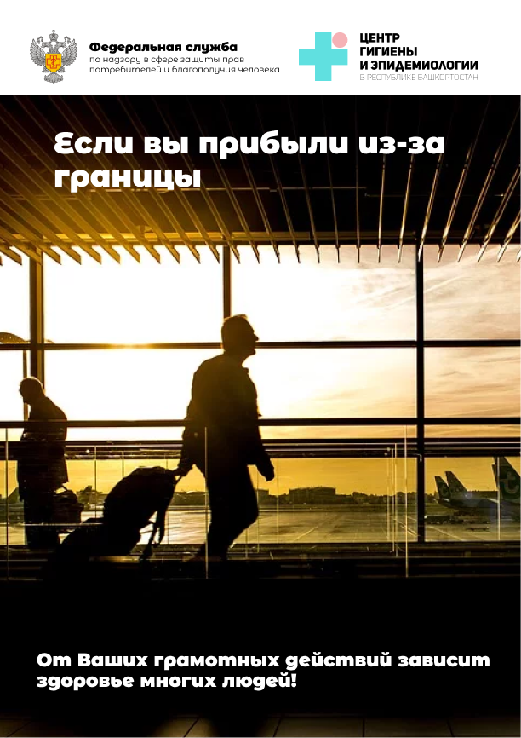

Если вы прибыли из-за границы

Чтобы не допустить распространения новой коронавирусной инфекции на территории Российской Федерации граждане, прибывшие из-за рубежа, должны соблюдать следующие правила:

- обязательно наденьте медицинскую маску на территории аэропорта;
- избегайте контакта с другими гражданами;
- после получения багажа сразу отправляйтесь домой.

Из дома, необходимо сообщить о своем возвращении из-за границы, месте, датах пребывания и сообщить адрес самоизоляции и другую контактную информацию по телефонам горячей линии 8-800-201-89-03, 8(347)279-91-20, 286-58-27 или позвонить в прикрепленную по месту жительства поликлинику.

Теперь вы находитесь на обязательном 14 дневном карантине (самоизоляции).

Самоизоляция - это нахождение в изолированной квартире (комнате) с исключением любых контактов, в том числе и с членами семьи.

Контакт с людьми возможен посредством видео, аудио и интернет связи, однако, покидать квартиру Вы не имеете права.

Запрещается выходить из помещения, даже на непродолжительный срок (покупка продуктов и предметов первой необходимости, вынос мусора, отправка или получение почты).

Для обеспечения всем необходимым привлекаются родственники, службы доставки, волонтёры без личного контакта с изолируемым (безналичный расчет: доставляемые продукты и предметы оставляются у входа в квартиру). Бытовой мусор, образующийся, упаковывается в двойные прочные мусорные пакеты, плотно закрывается и выставляется за пределы квартиры, по предварительному звонку лицам, которые будут его выносить.

В период самоизоляции необходимо соблюдать режим проветривания, правила гигиены (мыть руки водой – перед приемом пищи, перед контактом со слизистыми оболочками глаз, рта, носа, после посещения туалета), регулярно проводить влажную уборку с применением средств бытовой химии с моюще-дезинфицирующим эффектом.

При появлениях первых симптомов заболевания необходимо сразу сообщить по телефону в поликлинику по месту жительства.

На все время нахождения в режиме изоляции на дому, открывается двухнедельный лист нетрудоспособности (без посещения лечебного учреждения - дистанционно).

Контроль за строгим соблюдением карантина осуществляется: медработниками и органами полиции, для этого могут использовать электронные и технические средства контроля.

За нарушение карантина предусмотрено принудительное помещение в обсерватор, а также административная и уголовная ответственность.

Самоизоляция завершается после 14-дневного срока изоляции на дому, в случае отсутствия признаков заболевания и после обязательного согласования и закрытия листка нетрудоспособности лечащим врачом.

От Ваших грамотных действий зависит
здоровье многих людей!

Города и районы | Адрес, телефон, почта
Уфа | Уфа, Шафиева, 7  +7 (347) 287-85-00  fguz@02.rospotrebnadzor.ru
Филиал Федерального бюджетного учреждения здравоохранения «Центр гигиены и эпидемиологии в Республике Башкортостан» в городах Туймазы, Белебей | Туймазы, Л. Морозова, 1, офис 1  +7 (34712) 7-25-96  z02@02.rospotrebnadzor.ru  Белебей, Волгоградская, 4/1  +7 (34716) 4-24-67, +7 (34716) 4-24-56  z03@02.rospotrebnadzor.ru
Филиал Федерального бюджетного учреждения здравоохранения «Центр гигиены и эпидемиологии в Республике Башкортостан» в городах Бирск, Нефтекамск, Дуванском районе | Бирск, Калинина, д. 18  +7 (34714) 3-35-98  z05@02.rospotrebnadzor.ru  Нефтекамск, Социалистическая, 10  +7 (34713) 4-26-69  z06@02.rospotrebnadzor.ru  с. Месягутово, Больничная, д. 4  +7 (34798) 3-35-93  z04@02.rospotrebnadzor.ru
Филиал Федерального бюджетного учреждения здравоохранения «Центр гигиены и эпидемиологии в Республике Башкортостан» в городе Стерлитамак | Стерлитамак, Революционная, 2А  +7 (3473) 43-68-00  z07@02.rospotrebnadzor.ru
Филиал Федерального бюджетного учреждения здравоохранения «Центр гигиены и эпидемиологии в Республике Башкортостан» в городах Кумертау, Сибай | Кумертау, Гафури, 29  +7 (34761) 4-38-85  z09@02.rospotrebnadzor.ru  Сибай, Кирова, 44  +7 (34775) 2-29-73, +7 (34775) 2-38-35  z11@02.rospotrebnadzor.ru
Филиал Федерального бюджетного учреждения здравоохранения «Центр гигиены и эпидемиологии в Республике Башкортостан» в городе Белорецк | Белорецк, Пушкина, 61/1  +7 (34792) 3-18-79  z10@02.rospotrebnadzor.ru
Уфимский филиал по железнодорожному транспорту Федерального бюджетного учреждения здравоохранения «Центр гигиены и эпидемиологии в Республике Башкортостан» | Уфа, Карла Маркса, 69  +7 (347) 276-10-82  Z_gdt@02.rospotrebnadzor.ru

